TEORIA MANEWROWANIA - BOJA
Dojście do boi
Należy kierować jacht na punkt znajdujący się w pewnej odległości poniżej boi w linii wiatru. W zależności od kursu jakim zbliżamy się do boi, siły wiatru, zafalowania, inercji jachtu (zdolność do wytracania prędkości) odległość będzie różna. Należy wyznaczyć doświadczalnie drogę potrzebną na wyhamowanie.
Droga hamowania z kursu bajdewind jest najdłuższa, dla fordewidu najkrótsza. Wynika to z tego, że przy fordewindzie wytracamy prędkość poprzez skręt jachtu.
Podchodząc do boi kursem fordewind należy w odległości równej dwóm promieniom krążenia jachtu, w chwili gdy boja znajduje się na trawersie, wykonać skręt na wiatr nie wybierając żagli (jeżeli byliśmy za blisko boi można sobie pomóc w ciaśniejszym skręcie wybierając grota w trakcie krążenia). Przy wykonaniu krążenia o 180o jacht staje w miejscu. Minimalny promień krążenia i drogę hamowania należy wyznaczyć doświadczalnie.
Do boi dochodzi się w linii wiatru. Jacht powinien stanąć w odległości skutecznego zasięgu ręki lub bosaka, aby można było założyć cumę.
Jeżeli szybkość jachtu jest zbyt mała należy odpaść i podchodzić jeszcze raz. Jeżeli za duża, zastosować manewr hamowania żaglami. Zrzucenie żagli przy dojściu do boi może nastąpić dopiero po założeniu cumy.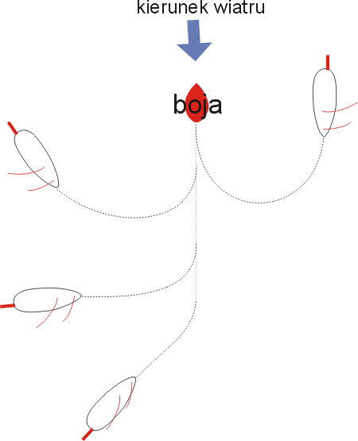

Odejście od boi
Wyznaczenie i obsadzenie stanowisk manewrowych,
założenie cumy na biegowo,
postawienie żagli w łopocie,
oddanie cumy i wystawienie foka na wiatr na tę burtę na jaki hals chce się odejść.
Ster należy wyłożyć na tę burtę na którą wystawia się foka (bieg wsteczny)(pisząc ster mam na myśli płetwę sterową).
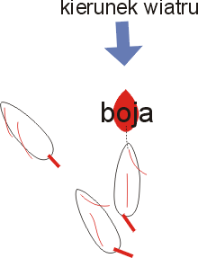
TEORIA MANEWROWANIA - ZWROT PRZEZ SZTAG
Zwrot przez sztag:
jest to przekroczenie dziobem linii wiatru, od bajdewindu jednego halsu do bajdewindu drugiego halsu, bez wytracenia prędkości manewrowej.
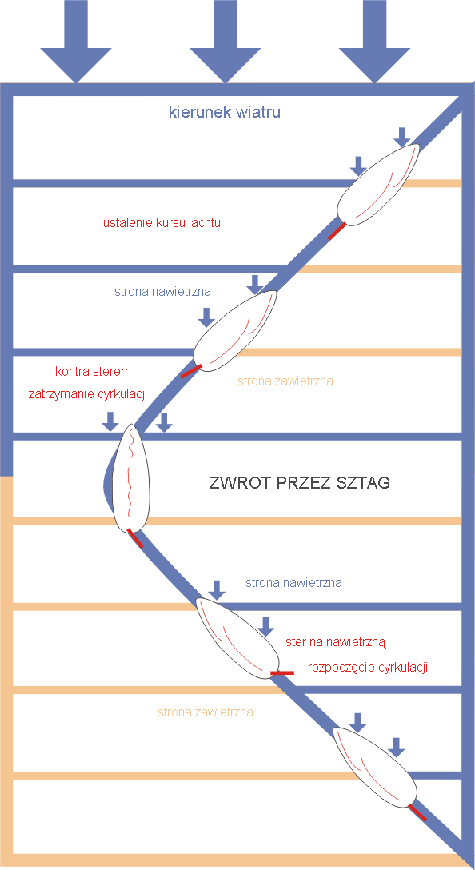
TEORIA MANEWROWANIA - ZWROT PRZEZ RUFĘ
Zwrot przez rufę:
jest to przekroczenie rufą linii wiatru, od baksztagu jednego halsu do baksztagu drugiego halsu.
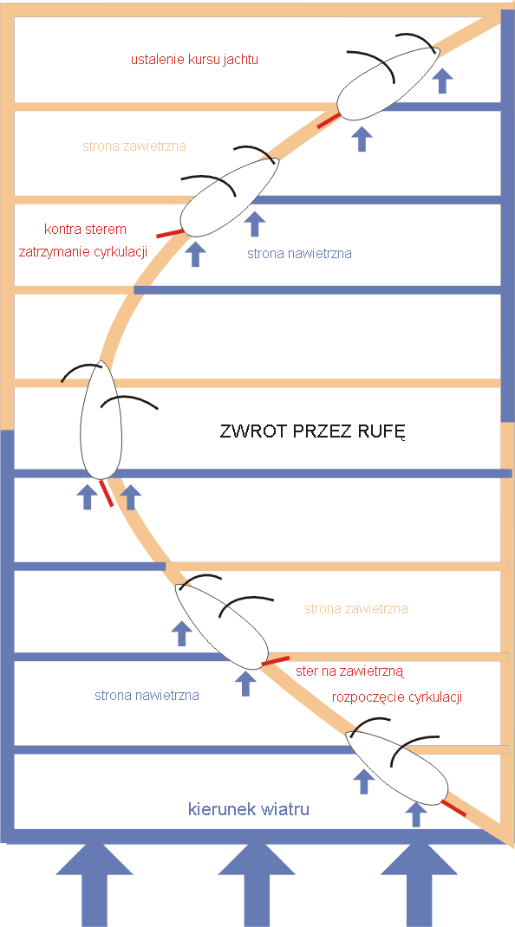
LITERATURA
TEORIA MANEWROWANIA - CZŁOWIEK ZA BURTĄ
Alarm człowiek za burtą
Po ogłoszeniu alarmu człowiek za burtą (alarm ogłasza ten kto zauważył wypadnięcie człowieka) należy:
Wyrzucić człowiekowi koło najlepiej w ten sposób aby znalazło się przy człowieku od nawietrznej (koło będzie dryfowało ku człowiekowi jeżeli rzucimy niezbyt dokładnie i dalej od człowieka, uwaga nie rzucić w człowieka kołem!)
Wyznaczyć oko na człowieka - oko obserwuje cały czas człowieka nie spuszczając ani na chwilę wzroku z rozbitka. Podczas trudnych warunków, silny wiatr, duże zafalowanie, łatwo można zgubić człowieka. Obserwacja zapobiega zagubieniu pozycji człowieka. Oko pokazuje także ręką kierunek w którym znajduje się człowiek i melduje o odległości od niego i kierunku (można używać systemu godzinnego: człowiek w odległości 20 m na godzinie 15:00).
Nie odpływamy daleko od człowieka, mamy 3 minuty na podjęcie człowieka na pokład.
Podchodzimy do człowieka kursem bajdewind (uwaga) w odpowiedniej odległości zależnej od warunków panujących na akwenie, luzujemy żagle tak aby zmniejszyć prędkość do 0,5 węzła (1 m/s). Wyjmujemy człowieka na pokład (lekkie jachty mieczowe np. Omega z burty nawietrznej, cięższe jachty o wyższej burcie podejmujemy człowieka z zawietrznej). Udzielamy człowiekowi pierwszej pomocy, wybieramy żagle i odpływamy.
Uwaga na kurs bajdewind. Gdy silnie wieje i podchodząc do człowieka wytracimy prędkość, odpadnie wiatr własny który sprawiał, że wiatr pozorny był ostrzejszy od rzeczywistego. Może się okazać że jacht będzie ustawiony w stosunku do wiatru rzeczywistego w kursie półwiatr! Do człowieka podchodzimy tylko kursem bajdewind umożliwiającym wyluzowanie żagli i wytracenie prędkości.
Jeżeli mimo wyluzowanych żagli podchodzimy do człowieka za szybko możemy zahamować używając do tego grota wystawionego na wiatr. Uwaga wyhamować nie znaczy stanąć w miejscu, jacht musi mieć minimalną prędkość 1 - 0,5 węzła.
Jeżeli wyluzowaliśmy żagle i widzimy że stajemy w miejscu nie dojdziemy do człowieka, możemy wybrać grota i zyskać trochę szybkości.
Jeżeli widzimy że płyniemy na granicy kąta martwego podchodząc do człowieka możemy wyluzować foka (fok ma większy kąt martwy niż grot) i dopłynąć do człowieka na grocie. Sytuacja ta może być wykorzystana tylko na parę metrów przed człowiekiem, jeżeli jesteśmy daleko nie pomoże nam wyluzowany fok i tak znajdziemy się W KĄCIE MARTWYM.
Komendy:
- alarm człowiek za burtą: ogłoszenie alarmu,
- podać człowiekowi koło ratunkowe,
- oko na człowieka: sternik wyznacza osobę,
- podjąć człowieka z prawej / lewej burty na pokład,
- udzielić człowiekowi pierwszej pomocy,
- wybranie żagli, wyluzowanie żagli, hamowanie grotem.
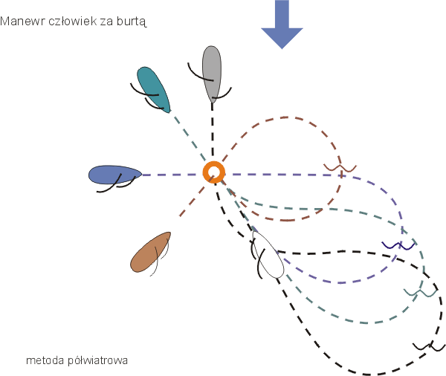
Metoda półwiatrowa, niezależnie od kursu w jakim wypadnie nam człowiek, natychmiast kierujemy jacht do półwiatru.
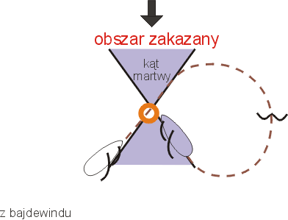
Metoda pętli rufowej, człowiek wypada gdy jacht płynie bajdewindem.
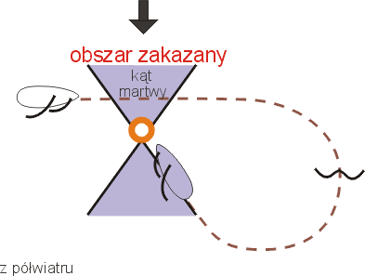
Metoda półwiatrowa, człowiek wypada gdy jacht płynie półwiatrem.
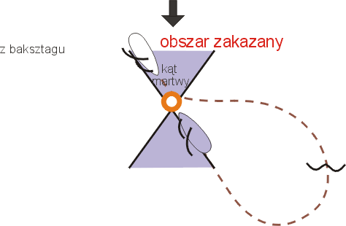
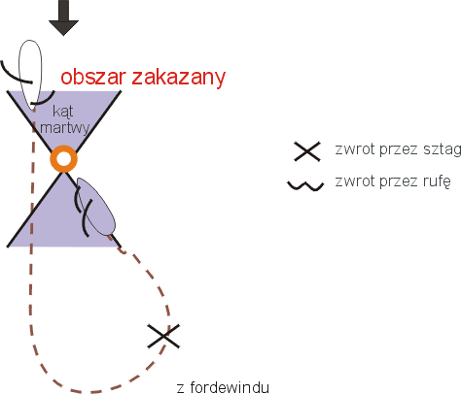

LITERATURA
"Żeglarz i Sternik Jachtowy" - A. Kolaszewski, P. Świdwiński

